第３回 日本健康運動看護学会学術集会
テーマ： 健康運動の更なる浸透を目指して
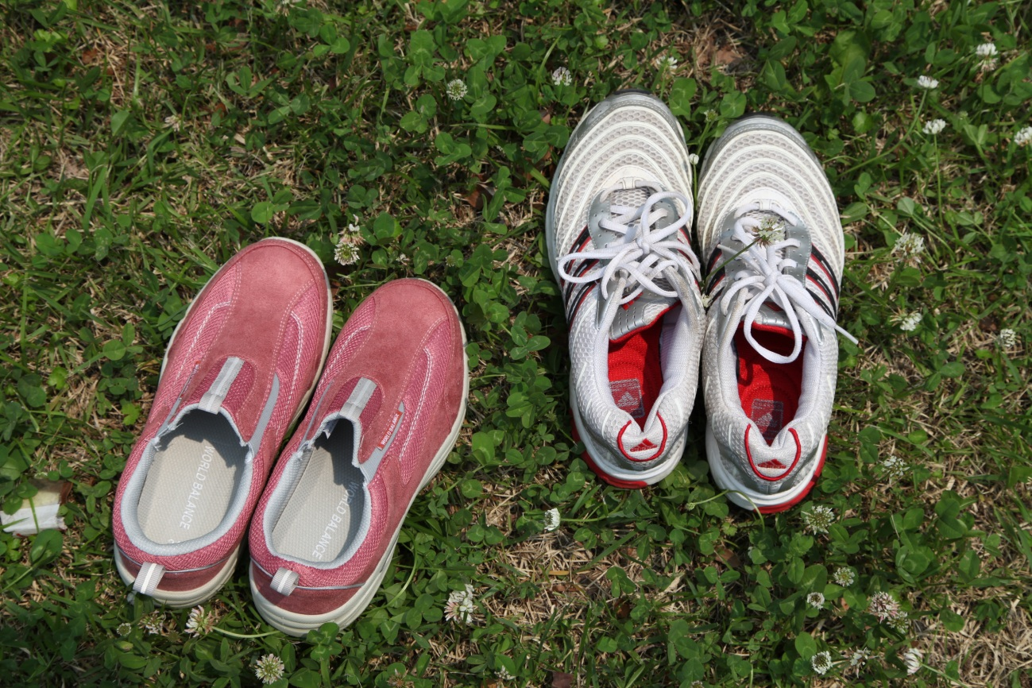
学術集会長：根本清次（宮崎大学医学部看護学科教授）
期 日：平成２４年９月２９日（土）
場 所：宮日会館１１階宮日ホール
宮崎市高千穂通１－１－３３（宮崎駅から徒歩５分）
プログラム： 10:00 受付開始
10:30～ 日本健康運動看護学会総会
11:00～ 一般演題（第一群）
13:00～ 一般演題（第二群）
14:10～ 特別講演：高齢者の健康増進 野尻雅美（千葉大学名誉教授）
15:20～ シンポジウム：健康運動の費用対効果
18:00～ 懇親会
【参加費】 学会員２，０００円 非学会員３，０００円 学生 無料
【問い合わせ先】 第３回日本健康運動看護学会学術集会事務局http://www.miyazaki-med.ac.jp/kango/nhsn/index.html
宮崎大学医学部看護学科 根本研究室内
TEL ０９８５－８５－９８４４ FAX ０９８５－８５－９８４６

